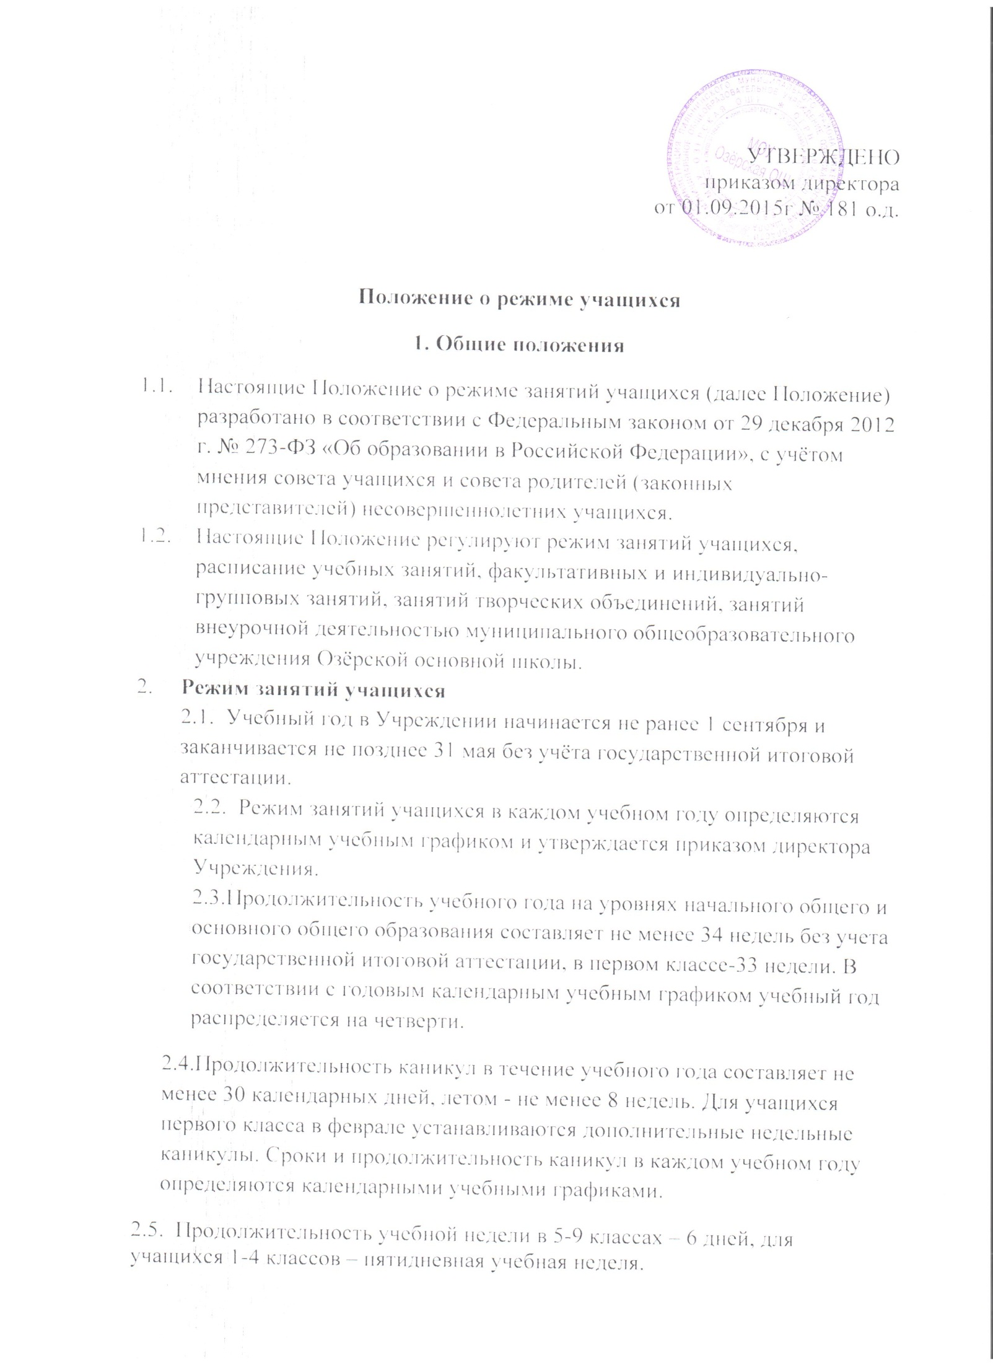2.6.Обучение проводится в первую смену.  
2.7. Учебные занятия начинаются в 8 часов 30 минут  
2.8. Окончание учебных занятий: в 1-х классах-1 полугодие - не позднее 12.15, 2 полугодие не позднее 13.05; во 2-4 классах - не позднее 13.15; в 5-9 классах – не позднее 14.10.  
2.8. Продолжительность урока (академический час) во всех классах не превышает 45 минут, за исключением 1 класса, в котором продолжительность регламентируется пунктом 2.8. настоящего Положения.

2.9. Обучение в 1-м классе осуществляется с соблюдением следующих дополнительных требований:

− используется «ступенчатый» режим обучения: в сентябре, октябре по 3 урока в день по 35 минут каждый; в ноябре, декабре – по 4 урока в день по 35 минут каждый; январь - май по 4 урока по 40 минут каждый.

− в середине учебного дня организуется динамическая пауза продолжительностью не менее 40 минут.

− обучение проводится без балльного оценивания знаний учащихся и домашних заданий.

2.10. Продолжительность перемен между уроками составляет не менее 10 минут, после 2 и 3 уроков - две перемены по 20 минут каждая.

2.11. Режим питания учащихся осуществляется в соответствии с графиком, утверждаемым директором Учреждения с учетом мнения совета учащихся и совета родителей (законных представителем) несовершеннолетних учащихся, и прописывается в календарном учебном графике.

**3. Расписание учебных занятий**

3.8. Расписание учебных занятий составляется в соответствии с требованиями «Санитарно-эпидемиологических правил и нормативов СанПиН 2.4.2.2821-10», утвержденных Постановлением главного государственного санитарного врача РФ от 29 декабря 2010 г. № 189 и утверждается приказом директора.

3.9. Расписание учебных занятий составляется с учетом дневной и недельной умственной работоспособности учащихся и шкалой трудности учебных предметов.

3.10. Наибольший объем учебной нагрузки должен приходится на вторник и (или) среду. В расписание включаются предметы, соответствующие наивысшему баллу по шкале трудности либо со средним баллом и наименьшим баллом по шкале трудности, но в большем количестве, чем в остальные дни недели.

3.11. Количество часов, отведенных на освоение учащимися учебного плана Учреждения, состоящего из обязательной части и части, формируемой участниками образовательного процесса, не должно в совокупности превышать величину недельной образовательной нагрузки.

3.12. Максимальная величина недельной образовательной нагрузки: 1 класс – 21 час, 2-4 классы -23 часа, 5 класс – 32 часа, 6 класс - 33 часа, 7 класс – 35 часов, 8-9 классы – 36 часов.

3.13. Образовательная недельная нагрузка равномерно распределяется в течение учебной недели. Объем максимальной допустимой нагрузки в течение дня составляет:

− для учащихся 1-х классов - 4 урока и 1 день в неделю - 5 уроков, за счет урока физической культуры;

− для учащихся 2-4 классов - не более 5 уроков;

− для учащихся 5 класса - не более 6 уроков;

− для учащихся 6-9 классов - не более 7 уроков.

3.14. При составлении расписания учебных занятий следует чередовать различные по сложности предметы в течение дня и недели:

− для учащихся 1-4 классов основные предметы (математика, русский язык, литературное чтение, английский язык, окружающий мир) чередовать с уроками музыки, изобразительного искусства, технологии, физической культуры;

− для учащихся 5-9 классов предметы естественно-математического профиля чередовать с гуманитарными предметами.

3.15. При составлении расписания предметы, требующие больших затрат времени на домашнюю подготовку, не должны группироваться в один день.

3.16. Занятия физической культурой рекомендуется предусматривать в числе последних уроков. После уроков физической культуры не проводятся уроки с письменными заданиями и контрольные работы.

3.17. Для учащихся 1-4 классов основные предметы проводятся на 2-3 уроках; для учащихся 5-9-х классов на 2-4 уроках.

3.18. В 1-4 классах сдвоенные уроки не проводятся.

3.19. Изложение нового материала, контрольные работы проводятся на 2-4 уроках не более одной в день в середине учебной недели.

3.20. Плотность учебной работы учащихся на уроках по основным предметам должна составлять 60-80%.

3.21. Для предупреждения переутомления и сохранения оптимального уровня работоспособности в течение недели в расписании предусматривается облегченный учебный день: четверг или пятница.

**4. Расписание факультативных и индивидуально-групповых занятий**

4.8. Расписания факультативных и индивидуально-групповых занятий составляется отдельно.

4.9. Факультативные и индивидуально-групповые занятия планируются на дни с наименьшим количеством учебных занятий.

4.10. Между началом факультативных занятий и последним уроком устраивается перерыв продолжительностью не менее 45 минут.

5. **Расписание занятий творческих объединений, занятий внеурочной деятельностью**

5.8. Расписания занятий творческих объединений, занятий внеурочной деятельностью составляется отдельно.

5.9. Между занятиями по основным общеобразовательным программам и посещением творческих объединений дополнительного образования в Учреждении организуется перерыв для отдыха не менее часа.

5.10. Окончание занятий в творческих объединениях дополнительного образования в Учреждении - не позднее 20.00 ч.

5.11. Занятия в творческих объединениях дополнительного образования в Учреждении проводятся в любой день недели, включая каникулы.

5.12. Максимальная продолжительность занятий в творческих объединениях дополнительного образования в учебные дни составляет 1,5 часа, в каникулярные дни – 3 часа. После 30–45 минут занятий устраивается перерыв длительностью не менее 10 минут для отдыха учащихся и проветривания помещений.

5.13. Расписание занятий творческих объединений дополнительного образования устанавливается расписанием, утверждается приказом директора Учреждения по представлению педагогических работников с мнения совета учащихся и совета родителей (законных представителем), возрастных особенностей детей и установленных санитарно-гигиенических норм.

5.14. Между занятиями по основным общеобразовательным программам и посещением занятий внеурочной деятельностью в Учреждении организуется перерыв для отдыха не менее 45 минут.

Принято решением педагогического совета Протокол от 26.08.2015г. № 7 с учетом мнения Совета обучающихся протокол заседания № 4 от 16.05.2015г. и Совета родителей протокол заседания № 4 от 24.05.2015г.